HOMEWORK 1:
VERIFICATION PLAN (VPLAN)
ITEM NAME | DESCRIPTION | TEST SEQUENCE | PASS CONDITION
Init | Kiểm tra trạng thái ban đầu của DUT | En = 0, sig_in = 4’b0000, reset (nếu có), đợi 10ns | One_hot = 0
Enable | En = 0 -> DUT không hoạt động | En = 0, sig_in random | One_hot = 0 trong mọi trường hợp
Valid_onehot | Kiểm tra case hợp lệ 1 | En = 1, sig_in = 4’b0001 | One_hot = 1
 | Kiểm tra case hợp lệ 2 | En = 1, sig_in = 4’b0010 | One_hot = 1
 | Kiểm tra case hợp lệ 3 | En = 1, sig_in = 4’b0100 | One_hot = 1
 | Kiểm tra case hợp lệ 4 | En = 1, sig_in = 4’b1000 | One_hot = 1
Invalid_onehot | Không bit nào bật | En = 1, sig_in = 4’b0000 | One_hot = 0
 | Nhiều hơn 1 bit cùng bật | En = 1, sig_in = 4’b0011 (4’b0110, 4’b1100, ...) | One_hot = 0
Basic | Chạy toàn bộ 16 combinations | En = 1, sig_in chạy loop từ 0 – 15 | Output đúng theo golden model cho mọi case
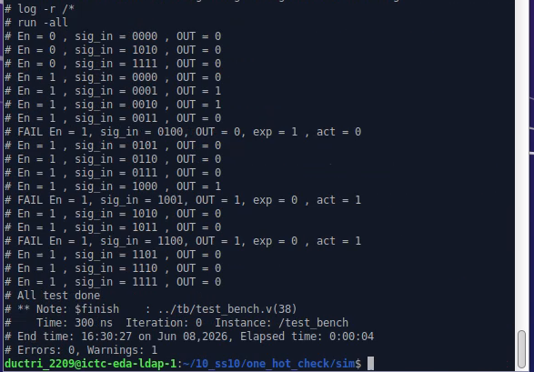
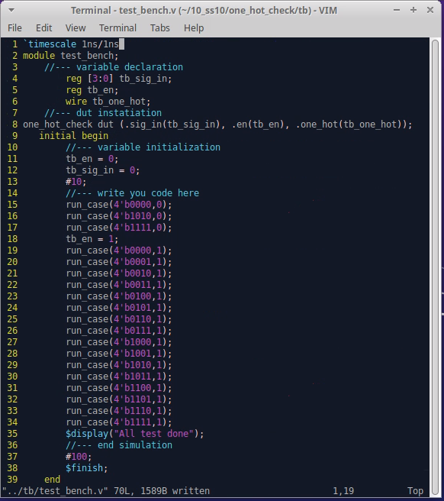
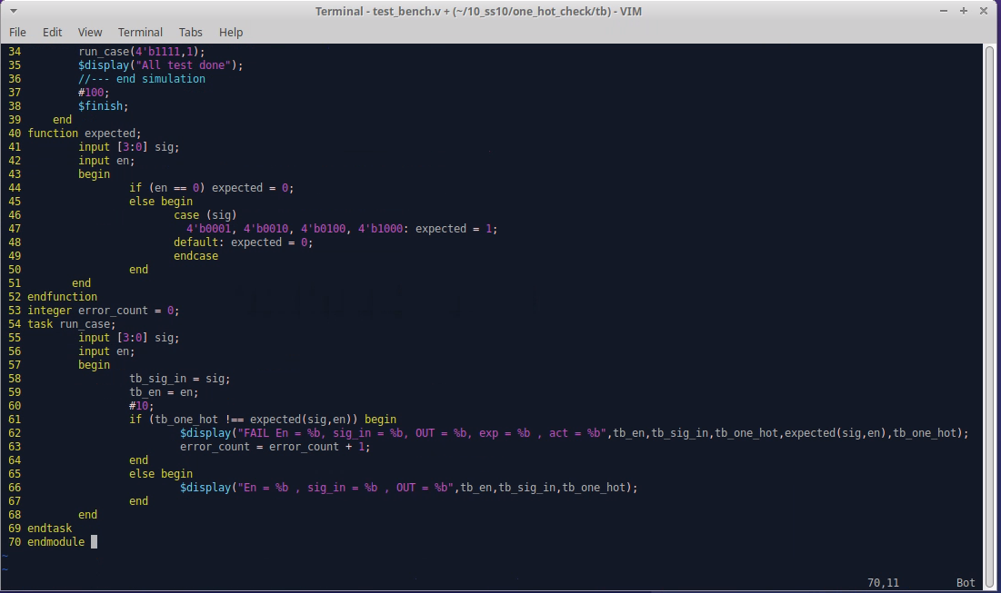
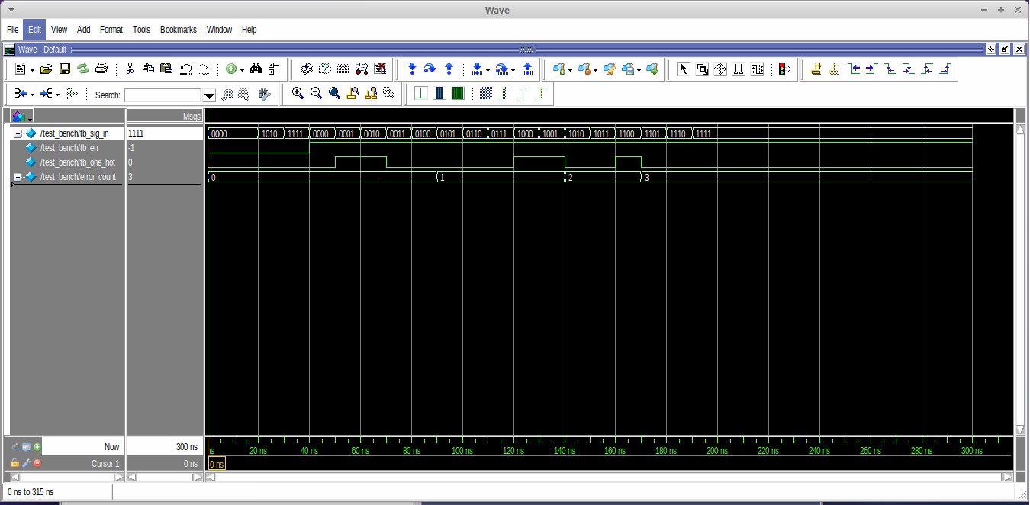

HOMEWORK 2:
